Literair tijdschrift
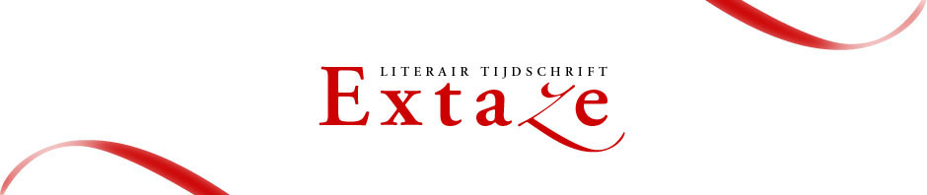

Nieuwe recensies
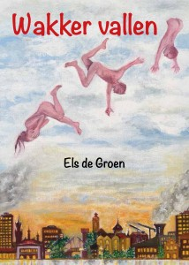Els de Groen, Wakker vallen, Haarlem 2018
(In de Knipscheer)
Eenvoudig taalgebruik, heldere beelden, grote betrokkenheid bij mens en maatschappij. Met messcherpe formuleringen geeft De Groen commentaar op de wereld om haar heen. Het eerste gedicht opent aldus:
Laat me wakker vallen
Laat me vriendschap openen/ en conflicten sluiten./ gevangen tijd bevrijden/ van roosters en routine/ en gevangen meningen/ van boycot en censuur
Deze combinatie van spitsvondigheid en engagement is in de hele bundel aanwezig. De interpunctie is sober. Af en toe lopen zinnen en gedachten in elkaar over doordat een komma of punt is weggelaten. Een subtiele methode die goed werkt, en die met recht spaarzaam wordt toegepast. Op een aantal plaatsen waar de lezer een weglating verwacht, plaatst de dichter wél een leesteken.
De Groen, née Kouwenhoven, drukt zich graag uit in metaforen. De beschrijvingen en de beeldspraak zijn bijna wetenschappelijk nauwkeurig en fotografisch. De lezer wordt met vaste hand meegevoerd in het moment en het beeld, hij/zij mag kennelijk geen detail missen.
Sommige onderwerpen zijn klein en afgebakend. De talkshow, de kermis, tv-kijken na de avondmaaltijd passeren de revue en worden in een moreel kader geplaatst. In de meerderheid van de gedichten komen bredere thema’s aan de orde als populisme, macht, geld, vergankelijkheid. Ook daarin popelt de dichter om haar visie over het voetlicht te brengen.
Weer scandeerden meutes/ de vreselijkste woorden/ moest ik mijn oudste leren/
dat het zo niet hoorde.
De dichter heeft dankbaar geput uit haar vele reizen en haar werk als Europarlementariër. Een aantal gedichten lijkt ter plekke geschreven dan wel gebaseerd op dagboekaantekeningen, zo vers en gedetailleerd ogen ze.
Sarajevo
Kijk, ze lapt de ramen/ waar sinds de granaataanvallen/ zo veel stof op zit
De vijfendertig zelfgemaakte illustraties sluiten volmaakt aan bij de gedichten: naturalistisch en sfeervol. De combinatie weerspiegelt duidelijk de ervaring die de dichter heeft met het maken van kinderboeken. Op de webstek wordt gewag gemaakt van olieverfschilderijen, maar ze ogen als gouaches of aquarellen, zo dun is de verf opgebracht. De uitgever heeft ze recht gedaan met vierkleurendruk op een royale papiersoort.
Felix Monter

